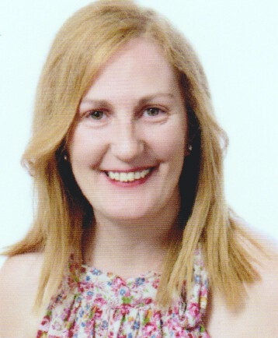

Experiencia profesional

2018-2021 Trabaje empresa MARCO ALDANY
Puesto a desempeñar: Recepcionista, cajera
Funciones del puesto: Recepcionista, atención al cliente, gestionar pedidos

2015-2016 Trabaje empresa PULLSERVI INTERNACIONAL cedida a la empresa
AISA (ASISTENCIA INFORMATICA S.A).
Puesto a Desempeñar: Recepcionista
Funciones del puesto: Recepcionista, Atención al Cliente, Actualización
Base de datos.

2015 Practicas en la empresa RODREPA NEGOCIOS E INVERSIONES S.L
Puesto a Desempeñar: Recepcionista, Atención al Cliente, Facturas de
Gastos e Ingresos, Bancos.

2011-2014 Empresa Europea de Distribución para instalaciones DANISA SL.
Puesto a Desempeñar: Auxiliar administrativo.
Funciones del puesto: Recepcionista, Gestión de Facturación, Gestión
De documentos, Tesorería, Tramites a Bancos y Administraciones
Publicas, tratamiento de texto y hojas de cálculo.

2004-2009 SPEJOS PELUQUEROS
Puesto a Desempeñar: Recepcionista, esteticista
Funciones del puesto: Recepcionista, esteticista, atención al cliente.

1998-2001 BELLEZA ZAMBRA
Puesto a Desempeñar: Recepcionista, atención al cliente
Funciones del Puesto: Recepcionista, atención al cliente, esteticista

1992 Asesoría Laboral: JUAN CARLOS GARCIA ALBARRÁN
Puesto a Desempeñar: Auxiliar Administrativo.
Funciones del puesto: Trabajos mecanográficos y por Ordenador,
Coger el teléfono, Gestionar Documentos, Nóminas, atención al
Cliente.

1991-1992 Prácticas en la empresa VEMAIR SL.
Puesto a Desempeñar: Auxiliar administrativo, Recepcionista
Funciones del puesto: Recepcionista, elaboración de “Mealing”

Formación Académica:
2015 AGDN108 Certificado de Profesionalidad “Financiación de Empresas”

RD 654/011. (550 horas) de nivel III Consta de los siguientes módulos:
Análisis contable y presupuesto, productos y servicios y Activos Financieros, Gestión de Tesorería, Ofimática.

1991-1994 Secretariado Informatizado en el Centro de Estudios Aragón

1989 Graduado Escolar en el Colegio Público Santa Marta de Babio

Otra Formación:

2017 Curso de base de datos comunidad de Madrid (150 horas) (IFCT024PO)

2017 Curso de “Salario Y Contratación “(100 horas) Adams

2016 Módulo de formación de Certificado de Profesionalidad “Asistencia Documental y de Gestión de Despachos y Oficinas” (ADGD0308) de nivel III de Formación profesional (90 horas).

2010 Curso de Access 2003, Power Point 2003 e internet, Word Academia Colón

1997 Curso de Dirección General de la Mujer “ofimática Básica Entorno Windows”95. (200 horas)
1996 Curso de la Comunidad de Madrid “tratamiento de Nominas” (30 horas)
1994-1995 Curso Inem “Plan General de Cuentas” (300 Horas)
Datos Complementarios
- Ingles (A2)
- Informática
Access, Word, Excel, Contaplus, Facturaplus, Nominaplus (medio)

Nombre y apellidos
María Sonia Orejudo Llorente
Fecha de Nacimiento
04/03/1974
Nacionalidad
Española
Dirección
Avenida de la Onu,Nº38-1D
C. P. 28936 Móstoles (Madrid)
Teléfono / Móvil
916 468 846/ 658272225
E-mail
1999sonia@hotmail.es
Otros datos
Dispongo de carnet de conducir B

